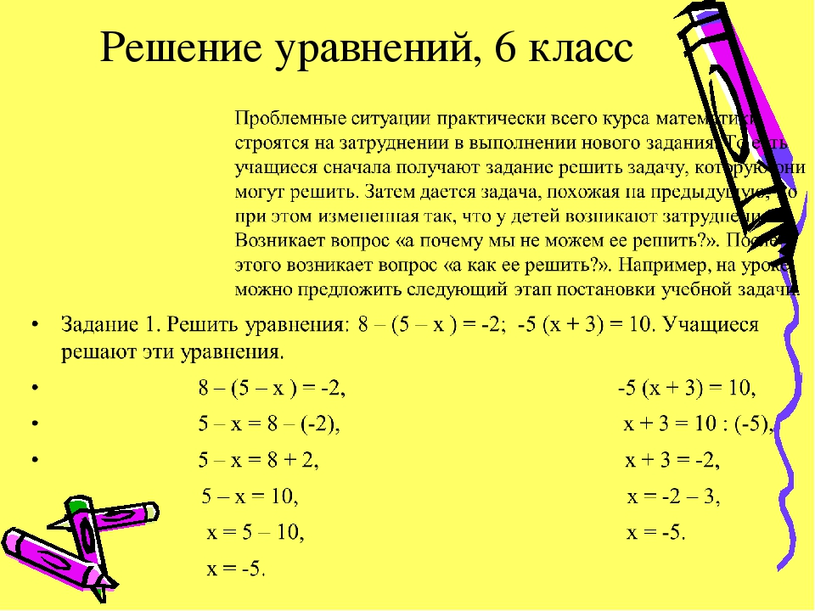

Ответ: -5 Ответ: -5